INFORMACJA O KOMENDZIE POWIATOWEJ
PAŃSTWOWEJ STRAŻY POŻARNEJ W ŻNINIE
W JĘZYKU ŁATWYM DO CZYTANIA (ETR)
Logo tekstu łatwego do czytania i rozumienia: głowa nad otwartą książką i podniesiony w górę kciuk w geście OK.

Siedziba Komendy Powiatowej Państwowej Straży Pożarnej
mieści się w Żninie, przy ulicy Dąbrowskiego 14.
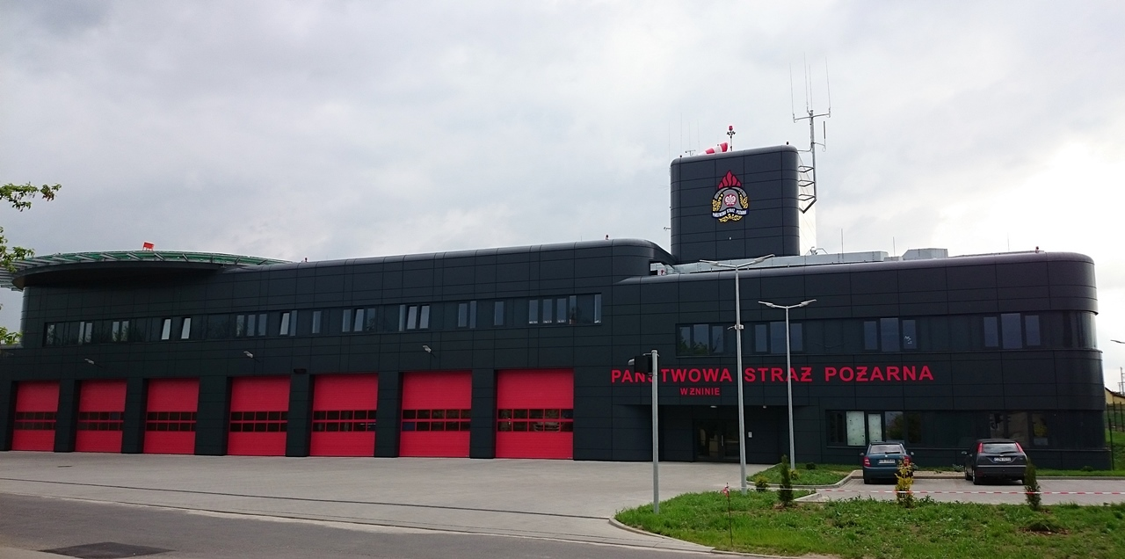

Szefem Komendy Powiatowej Państwowej Straży Pożarnej
w Żninie jest Komendant Grzegorz Rutkowski.
Komendantowi pomaga Zastępca
i załoga strażaków.

CZYM ZAJMUJE SIĘ KOMENDANT POWIATOWY?
- kierowanie komendą powiatową Państwowej Straży Pożarnej
- opracowywanie planów ratowniczych na obszarze powiatu;
- analizowanie działań ratowniczych prowadzonych na obszarze powiatu przez podmioty krajowego systemu ratowniczo- gaśniczego;
- odpowiada za wyszkolenie swoich strażaków;

JAK DOTRZEĆ DO KOMENDY?
Żeby dostać się do Komendy trzeba najpierw
umówić się telefonicznie lub e-mail:
tel. 47 7514 410
e-mail: znin@kujawy.psp.gov.pl

Budynek Komendy znajduje się na terenie otwartym

Przy budynku jest duży plac z parkingiem. Wejście na teren Komendy jest od strony ulicy Dąbrowskiego 14.
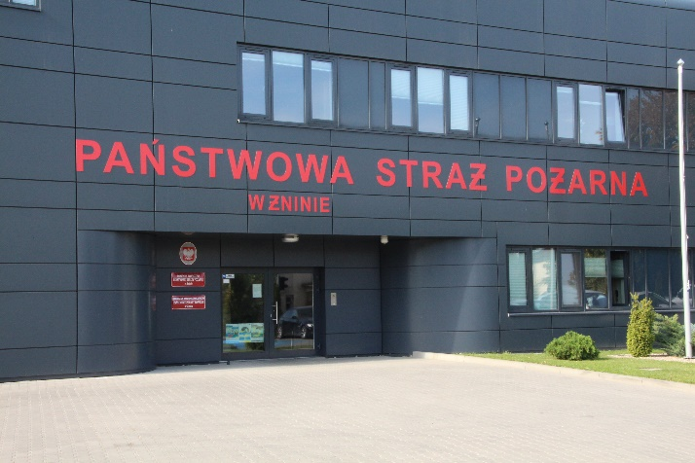
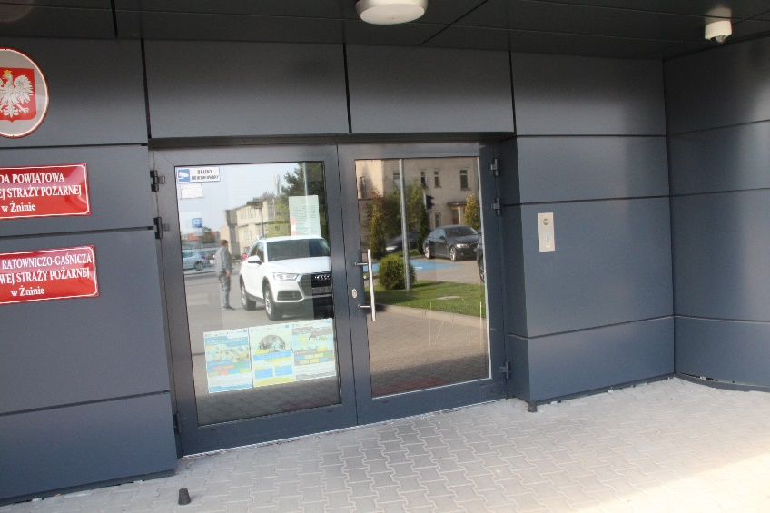

Wjazd samochodem do Komendy jest od strony ulicy Dąbrowskiego.

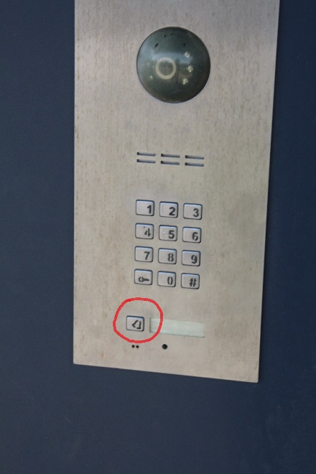
Wejście do budynku Komendy jest zamknięte. Trzeba nacisnąć guzik domofonu i porozmawiać z dyżurnym. Dyżurny otwiera drzwi wejściowe.

Wejście główne do budynku Komendy

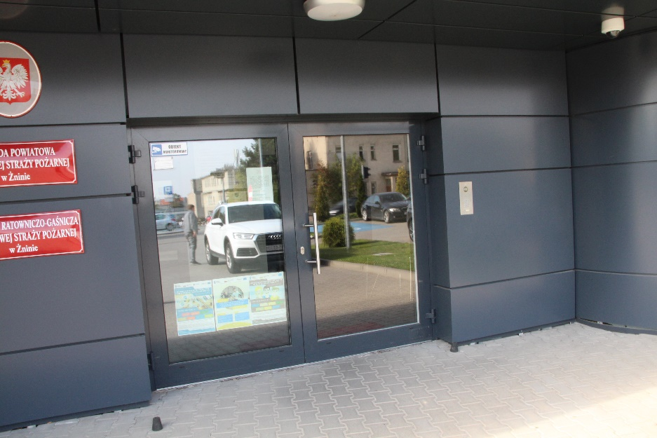

JAK ZAŁATWIĆ SPRAWY W KOMENDZIE?
- załatw sprawy przy pomocy osoby przybranej, albo
- napisz pismo i wyślij je przez pocztę na adres:

Komenda Powiatowa
Państwowej Straży Pożarnej
ulica Dąbrowskiego 14
88-400 Żnin

- prześlij zapytanie lub pismo na adres e-mail:

znin@kujawy.psp.gov.pl

- przynieś pismo do Komendy i zostaw je w sekretariacie

Sekretariat to biuro, w którym można zostawić pisma,
podania i dokumenty.

JAK TRAFIĆ DO SEKRETARIATU?

Wejdź głównym wejściem do budynku.

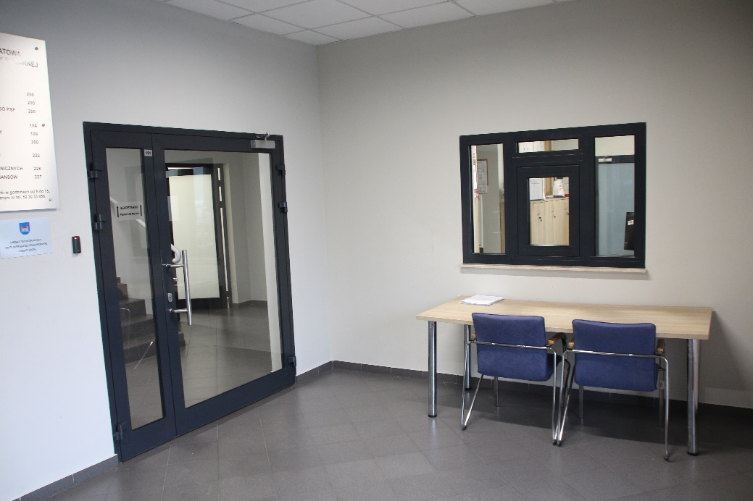
Powiedz Dyżurnemu po co przyszedłeś.

Czekaj, aż ktoś po Ciebie przyjdzie.

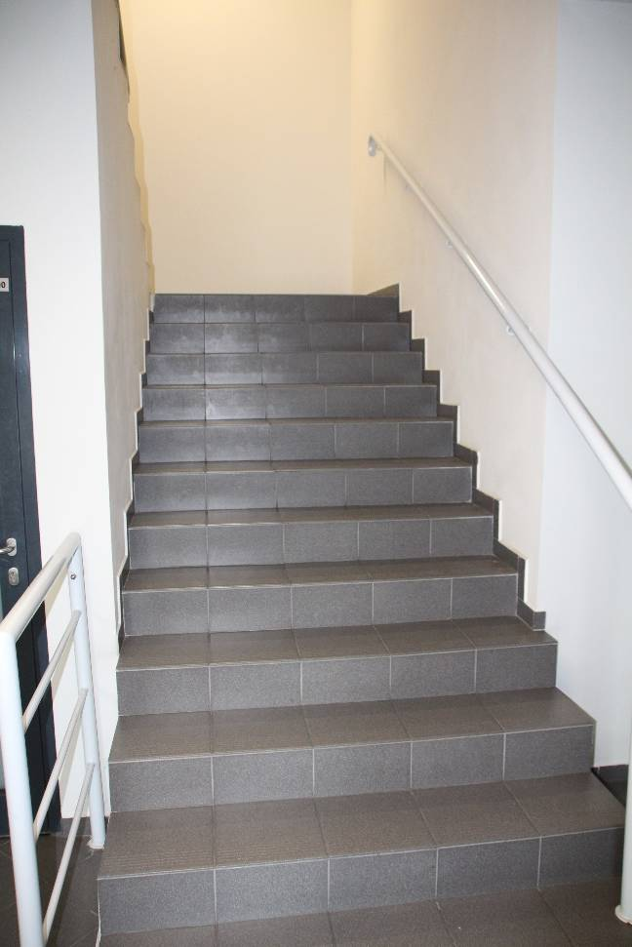
Możesz sam udać się do sekretariatu, schodami na pierwsze piętro.

lub skorzystać z windy
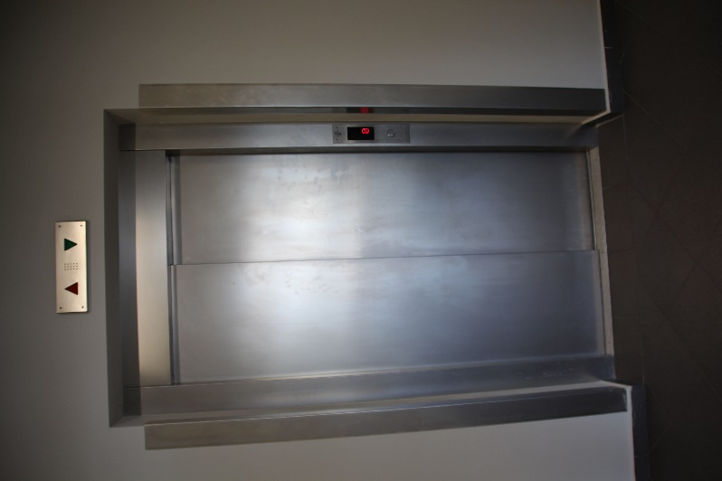

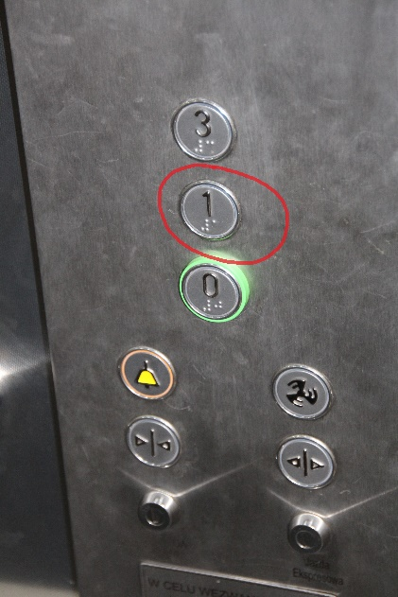
wybierając przycisk nr „1”

Sekretariat jest na pierwszym piętrze,
po lewej stronie.

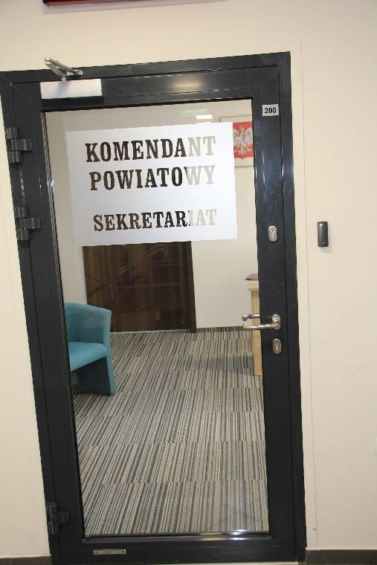

- Kontakt drogą elektroniczną poprzez platformę e-PUAP:
https://epuap.gov.pl/wps/portal/strefa-klienta/katalog-spraw/profil-urzedu/kppsp_znin

Żeby wysłać pismo przez e-PUAP musisz mieć internet
i swoje konto w e- PUAP.

